Samsung ve spolupráci s Electronic Arts a Xboxem nabídne díky streamovací herní aplikaci špičkový e-fotbal EA SPORTS FC 25

Na televizorech a monitorech Samsung TV lze hrát EA SPORTS FC™ 25 v aplikaci Xbox
Noví hráči s kompatibilními TV či monitory Samsung získají dvouměsíční předplatné Xbox Game Pass Ultimate zdarma

Praha 30. června 2025 – Společnost Samsung Electronics oznamuje, že ve spolupráci s firmou Electronic Arts (EA) a Xboxem nabídne na streamovací herní aplikaci fotbalovou hru EA SPORTS FCTM 25. Majitelé TV či monitorů Samsung můžou EA SPORTS FC 25 hrát přímo v aplikaci Xbox s Xbox Cloud Gaming (Beta) na podporovaných zařízeních. K hraní stačí jen kompatibilní ovladač a předplatné Xbox Game Pass Ultimate, do kterého patří i EA Play.

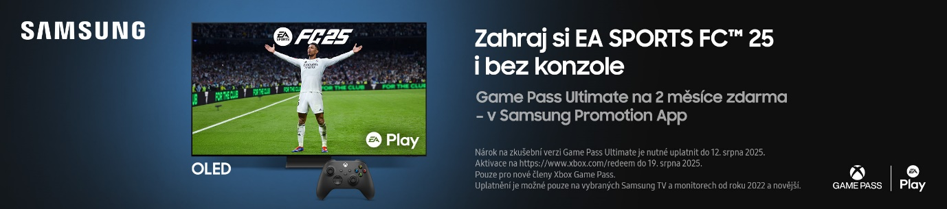

V rámci speciální akce můžou noví majitelé předplatného Xbox Game Pass získat na dva měsíce i verzi Ultimate Game Pass. Nabídka platí pro stávající majitele TV Samsung i pro ty, kteří si kompatibilní televizi právě kupují. K získání slevového kódu stačí stáhnout do televize aplikaci Samsung Promotions, zakliknout lištu slev pro Xbox nebo jen jednoduše telefonem naskenovat QR kód a následně postupovat podle návodu na obrazovce.

„Máme velkou radost, že můžeme majitelům televizorů a monitorů Samsung nabídnout EA SPORTS FC 25 prostřednictvím cloudové technologie v aplikaci XBOX,“ říká Hun Lee, výkonný viceprezident divize zobrazovacích zařízení Samsung Electronics. „Jako světová jednička mezi výrobci televizorů chceme špičkový fotbal nabídnout fanouškům po celém světě – můžou ho sledovat na obrazovce nebo si ho zahrát sami, to už je jen na nich.“

EA SPORTS FC™ 25 nabízí hráčům víc způsobů, jak se svým klubem zvítězit – lze se například spojit s kamarády a dát dohromady pětičlenný tým pro malý fotbálek v režimu Rush. Hráč má také k dispozici víc možností, jak řídit taktiku při zápasu. Samozřejmostí je dokonale autentický zážitek – budete si připadat jako na opravdovém stadionu, na kterém si to právě rozdávají největší hvězdy současného fotbalového světa. V prostředí FC 25 je na výběr přes 19 tisíc hráčů z víc než 700 týmů, dále 120 stadionů a 30 ligových soutěží z nejrůznějších zemí po celé planetě.

Streamovací herní aplikace byly v Samsung televizorech uvedeny v roce 2022 a zcela změnily svět domácí zábavy – uživatelé mají k dispozici tisíce her a nepotřebují k tomu nic jiného než televizi nebo monitor Samsung. Mezi kompatibilní modely samozřejmě patří i letošní televizní řada – Samsung Neo QLED 8K, Neo QLED 4K, OLED, QLED, The Frame a The Frame Pro, vše s umělou inteligencí Samsung Vision AI, která výrazně vylepšuje obraz i zvuk. Díky novým personalizovaným funkcím jsou zážitky z filmů, seriálů i her ještě výrazně intenzivnější než dřív.

Jako první výrobce televizorů na světě uzavřel Samsung partnerství s Microsoftem a integroval do chytrých televizorů a monitorů systém Xbox Cloud Gaming (Beta). V současné době se jeho prostřednictvím streamuje celá řada her od nejrůznějších firem, mezi nimiž nechybí NVIDIA GeForce NOW.

O společnosti Samsung Electronics Co., Ltd.
Samsung inspiruje svět a tvoří budoucnost svými převratnými myšlenkami a technologiemi. Společnost nově definuje svět televizorů, digitálních informačních panelů, smartphonů, nositelných chytrých zařízení, tabletů, domácích spotřebičů, síťových a paměťových prvků, LSI systémů a polovodičů. Samsung se rovněž věnuje vyspělým zdravotnickým zobrazovacím technologiím, řešením v oblasti vytápění a klimatizace a robotickým systémům, dále vyvíjí inovativní produkty pro automobilový průmysl a audiotechniku značky Harman. Kromě samotných přístrojů nabízí Samsung komplexní propojené zážitky díky ekosystému SmartThings, otevřené spolupráci s partnery a integraci umělé inteligence napříč celým portfoliem. Aktuální informace najdete v Samsung Newsroom na adrese https://news.samsung.com/cz.

Kontaktní osoby
Veronika Schieblová, PR Manažerka Leona Daňková, Taktiq Communications
Tel.: +420 724 090 495 Tel.: +420 605 228 810
E-mail: v.schieblova@partner.samsung.com E-mail: leona.dankova@taktiq.com

Platí pro nově registrované při registraci do 12. 8. 2025 nebo do vyprodání zásob
Hra je prostřednictvím streamovací herní aplikaci XBOX k dispozici ve 27 zemích (Argentina, Brazílie, Kanada, Mexiko, Spojené státy americké, Rakousko, Belgie, Česká republika, Dánsko, Finsko, Francie, Německo, Maďarsko, Irsko, Itálie, Nizozemsko, Norsko, Polsko, Portugalsko, Slovensko, Španělsko, Švédsko, Švýcarsko, Velká Británie, Austrálie, Nový Zéland, Korea). Podporované funkce a hry se můžou lišit podle země a modelu. Je nutné připojení k internetu, předplatné dalších herních služeb a kompatibilní ovladač. Pro síťové inteligentní služby, včetně streamovacích aplikací a dalších inteligentních funkcí, se vyžaduje účet Samsung.
K dispozici na vybraných chytrých televizorech a monitorech Samsung vyrobených v roce 2022 nebo později.
O zkušební verzi Game Pass Ultimate je nutno se přihlásit do 12. srpna 2025. Kód lze uplatnit do 19. srpna 2025 na webu https://www.xbox.com/redeem. Jen pro nové členy Xbox Game Pass. K dispozici ve všech regionech s Xbox Cloud Gaming (Beta) s podporou aplikace Xbox na zařízeních Samsung, kromě Koreje a Argentiny.

